الإحصاء الفلسطيني يعلن النتائج الأولية للتجارة الخارجية المرصودة* للسلع لشهر أيار، 05/2014
الصادرات:
ارتفعت الصادرات الفلسطينية خلال شهر أيار من عام 2014 بنسبة 8.7% مقارنة مع الشهر السابق، كما ارتفعت بنسبة 6.3% مقارنة مع نفس الفترة من عام 2013، حيث بلغت قيمتها حوالي 76.3 مليون دولار أمريكي.

ارتفعت الصادرات إلى إسرائيل خلال شهر أيار 2014 بنسبة 7.1% بالمقارنة مع الشهر السابق، كما ارتفعت إلى باقي دول العالم بنسبة 20.4%، وشكلت الصادرات إلى إسرائيل 86.5% من إجمالي قيمة الصادرات لشهر أيار 2014.

الواردات:
انخفضت الواردات الفلسطينية في شهر أيار 2014 بنسبة 2.1% مقارنة مع الشهر السابق، بينما ارتفعت بنسبة 15.9% بالمقارنة مع شهر أيار من عام 2013 حيث وصلت قيمتها إلى 459.0 مليون دولار أمريكي.

انخفضت الواردات من إسرائيل خلال شهر أيار 2014 بنسبة 7.3% بالمقارنة مع الشهر السابق، بينما ارتفعت الواردات من باقي دول العالم بنسبة 9.4%، وشكلت الواردات من إسرائيل 65.3% من إجمالي قيمة الواردات لشهر أيار 2014.
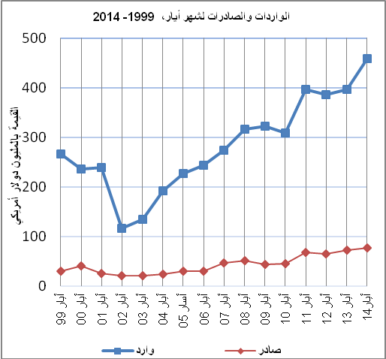
الميزان التجاري للسلع المرصودة:
أما الميزان التجاري والذي يمثل الفرق بين الصادرات والواردات، فقد سجل إنخفاضاً في قيمة العجز بنسبة 4.0% خلال شهر أيار 2014 مقارنة مع الشهر السابق، بينما ارتفع بنسبة 18.0% مقارنة مع الشهر المناظر من عام 2013، حيث وصل العجز إلى 382.7 مليون دولار أمريكي.
*: تشمل البيانات الفعلية التي تم الحصول عليها من المصادر الرسمية

